

年报公开形式及网址

年报公开形式：网上公开

网址：http://www.sjztygjzx.com/

## 52b0947a380a4ee0763782a82a00b44

前 言

本学年，学校始终坚持一个中心“以提高教育教学质量、促进学校内涵发展”为中心，实现教育突破、管理突破两个突破，落实师生安全保障、工作质量提升、校园双创工作（创文明校园、创品牌校园）三大重点，聚力常规管理精细化、师德师能常态化、健康教育规范化和文化建设特色化四个抓手，明确学校发展工作思路，不断优化管理措施，全面落实科学育人观。

根据河北省教育厅《关于做好职业教育质量报告（2024年度）编制、发布和报送工作的通知》文件精神，石家庄同越职业高级中学结合学校基本情况、人才培养、服务贡献、产教融合、发展保障、学校质量优势、挑战与展望等方面内容，形成《石家庄同越职业高级中学--2024年度职业教育质量报告》，现予以发布。

目录

**1.基本情况 - 1 -**

1.1学校概况 - 1 -

1.2 学生情况 - 1 -

1.3教师队伍 - 2 -

1.4设施设备 - 3 -

**2.人才培养 - 3 -**

2.1学生发展 - 3 -

2.2教育教学 - 11 -

**3.服务贡献 - 13 -**

3.1服务行业企业 - 13 -

3.2服务乡村振兴 - 14 -

3.3服务地方社区 - 15 -

3.4具有本校特色的服务 - 15 -

3.5服务对口支援 - 17 -

**4.文化传承 - 17 -**

4.1大师工作室传承文化 - 17 -

4.2专业课程传承文化 - 17 -

4.3校园活动传承文化 - 17 -

**5.国际合作 - 18 -**

5.1留学生培养质量 - 18 -

5.2合作办学质量 - 18 -

5.3开发标准质量 - 19 -

5.4国（境）外独立办学质量 - 19 -

5.5助力“一带一路”建设质量 - 19 -

5.6提升学生国际化素养质量 - 19 -

**6.产教融合 - 19 -**

6.1校企合作开展情况和效果 - 19 -

6.2现代学徒制开展情况 - 19 -

6.3学生实习实训 - 19 -

6.4集团化办学 - 19 -

6.5平台建设情况 - 19 -

**7.发展保障 - 19 -**

7.1国家政策落实 - 19 -

7.2地方政策落实 - 20 -

7.3学校治理 - 21 -

7.4质量保证体系建设 - 21 -

7.5经费投入 - 21 -

**8. 挑战与展望 - 22 -**

8.1 面临挑战 - 22 -

8.2 未来展望 - 23 -

## 石家庄同越职业高级中学2024年度质量报告

根据上级教育行政部门要求，对学校2024年教育发展与质量数据信息进行了采集、统计与分析，报告如下。

1.基本情况

1.1学校概况

石家庄同越职业高级中学是经石家庄市教育局批准成立的一所全日制职业高中。坐落于长安区十丰路166号，学校占地面积40015.3㎡。学校在用的办公楼、教学楼、宿舍楼、图书馆、食堂共计27470㎡，学校资产总值为498.77万。学校开设了社会文化艺术、播音与主持、音乐表演、休闲体育服务与管理四个专业，培养学生德智体美劳全面发展。学校基础设施比较完善，设备齐全，能满足各专业教学需要。

1.2 学生情况

截至到2024年8月31日，在校生为808人，上一届学生277人，毕业生0人。

**表1 中等职业学校学生情况统计表**

|  |  |  |  |  |
| --- | --- | --- | --- | --- |
| **1.2**  **学生**  **情况** | 在校生规模（人） | **808** | | |
| 毕业生规模（人） | **0** | | |
| 分专业在校生规模 | 专业名称 | 2023年 | 2024年 |
| 社会文化艺术 | 198 | 360 |
| 播音与主持 | 17 | 30 |
| 音乐表演 | 62 | 78 |
| 休闲体育服务与管理 | 0 | 29 |
| 毕业生规模 | 专业名称 | 2023年 | 2024年 |
| 社会文化艺术 | 0 | 0 |
| 播音与主持 | 0 | 0 |
| 音乐表演 | 0 | 0 |
| 休闲体育服务与管理 | 0 | 0 |

1.3教师队伍

现有教职工88人，其中专任教师67人，5人为研究生学历，62人具有本科学历，师生比1：12，此外学校还会每年择优聘任一定数量专业教师，以满足教学需要。

**表2 中等职业学校教师队伍情况统计表**

|  |  |  |  |
| --- | --- | --- | --- |
| **1.3**  **教师**  **队伍** |  | **2023年** | **2024年** |
| 教职员工额定编制数 | 67 | 88 |
| 教职员工总数 | 67 | 88 |
| 专任教师数 | 42 | 67 |
| 专业教师数 | 7 | 10 |
| “双师”型教师总数 | 0 | 0 |
| 兼职教师比例 | 0 | 0 |
| 硕士研究生及以上学历专任教师人数 | 1 | 5 |
| 高级专业技术职务专任教师人数 | 0 | 0 |

1.4设施设备

学校占地面积40015.3㎡。学校在用的办公楼、教学楼、宿舍楼、图书馆、食堂共计27470㎡。教学仪器设备价值308.32万元，生均近3815.84元，学校暂不涉及实习实训工作。图书馆藏书量3.55万册，电子图书5720册，纸质图书29780册，生均图书43册。

**表3 中等职业学校设施设备情况统计表**

|  |  |  |  |
| --- | --- | --- | --- |
| **1.4**  **设施**  **设备** |  | **2023年** | **2024年** |
| 生均校园占地面积 | 144 | 49.5 |
| 生均校舍建筑面积 | 99 | 34 |
| 生均教学设备值（万元） | 2571.33 | 3815.84 |
| 生均纸质图书数量（本） | 101 | 36 |
| 实习实训室数量 | 0 | 0 |
| 职业体验中心场馆数量 | 0 | 0 |

2.人才培养

2.1学生发展

2.1.1党建引领

中共石家庄同越职业高级中学支部委员会现有正式党员8人，流动党员12名。学校党支部坚持党对学校教育教学工作的领导，逐步组织起一支政治坚定、师德高尚、业务精良、勇于创新的党员、干部、教师队伍。日常工作与生活中，注重加强理论学习，采用集中学习与个人自学相结合，读原文与上党课相结合，学习与讨论交流相结合，集中讨论和个别谈心相结合，扎实开展学习教育活动。

一年来，学校严格执行落实**“党建12345工作法”即1个宗旨**：始终坚持以党建为引领，把“办学生满意、家长满意、社会满意的教育”作为宗旨**。2个创先：**创先进支部，赋能党建品牌打造。创先锋团队，引领教师队伍建设。**3个结合：**党建工作与学校治理相结合；党建工作与校园文化相结合；党建工作与教育教学相结合。**4个服务：**服务学生、服务家长、服务教师、服务社会。**5个红色：**红色德育、培根铸魂；红色智育、启智增慧；红色体育、锤炼意志；红色美育、陶冶情操；红色劳育、自立自强。

学校紧紧围绕创建先进基层党组织这一目标，立足学校各项工作，让党建“穿针引线”，构建校园独有的文化基因，落实“一个品牌、一套机制、一条展示线、一面成果墙”的“四个一”工程，提升学校基层党建的整体效应，回答好“为谁培养人、培养什么人、怎样培养人”这一教育的根本问题。2024年10月，长安区非公党委到学校验收，并成功评为区先进基层党组织。

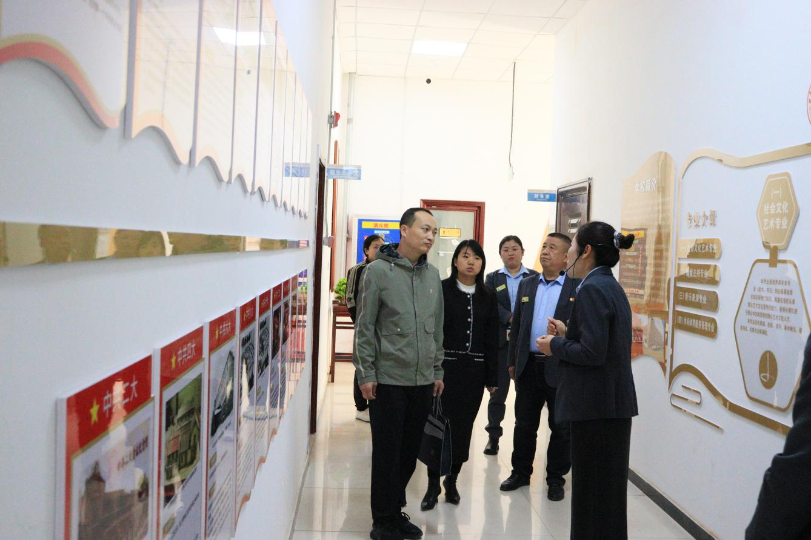

图为2024年10月，长安区非公党委到学校验收。副校长聂新敬做党建工作汇报讲解。

2.1.2立德树人

德育工作继续细化管理，形成善于合作、乐于奉献、敢于挑战、勇于超越的班主任团队;抓实德育常规，培养有素质、有品行、有修养、有习惯的同越少年;创新德育活动，培养有理想、有道德、有志向的时代新人;多元德育体系，构建有学校、有家庭的和谐共同体。**①加强德育课程育人，实现德育阵地有落实** 本学期学校完善了德育工作计划及活动内容，努力让同越的德育工作落地有声，发展有方向。一年来教育处联合校团委、办公室开展了开学典礼、广播体操比赛、雷锋活动月、清明祭英烈、成人礼等采取学生喜闻乐见的形式，强化道德实践、情感培育和习惯养成；日常的“1530”安全教育、防溺水专题教育、防灾减灾演练、急救知识教育、重大节假日主题班会、黑板报活动等都扎实开展，让思想政治工作融入学生学习生活，润物细无声。**②加强班主任队伍建设，实现班级管理有效益** 本学期学校不断加强班主任队伍建设，真正形成学校德育工作的核心力量。建立正副班主任工作机制，让更多老师参与到学生管理工作中，形成育人合力；召开班主任经验交流会，各抒己见，经验分享，给年轻班主任在工作方法上带来极大地帮助，激发了责任心和敬业心；建设心理咨询室，本学期配备了专职心理教师并在全校建立心理问题台账、防欺凌台账等，要求班主任重视学生的心理健康工作，热爱身边的每一个学生，特别关心爱护后进生，真正做到了用良好的环境和爱心影响学生，用高昂的工作热情投身教育事业。**3.狠抓学生常规管理，规范学生文明行为有方法** 本学期，教育处进一步完善了《班级量化细则》，加强管理力度，力求量化公平合理。量化考评从室内卫生、室外卫生、阳光大课间、言行举止文明、校服穿着五个方面考察，由教育处每周一汇总，一月一评比，期末进行累计，作为优秀班级、优秀班主任评比的重要依据。对出现重大违纪事件和重大安全事件的班级，评优评先实行了“一票否决”。

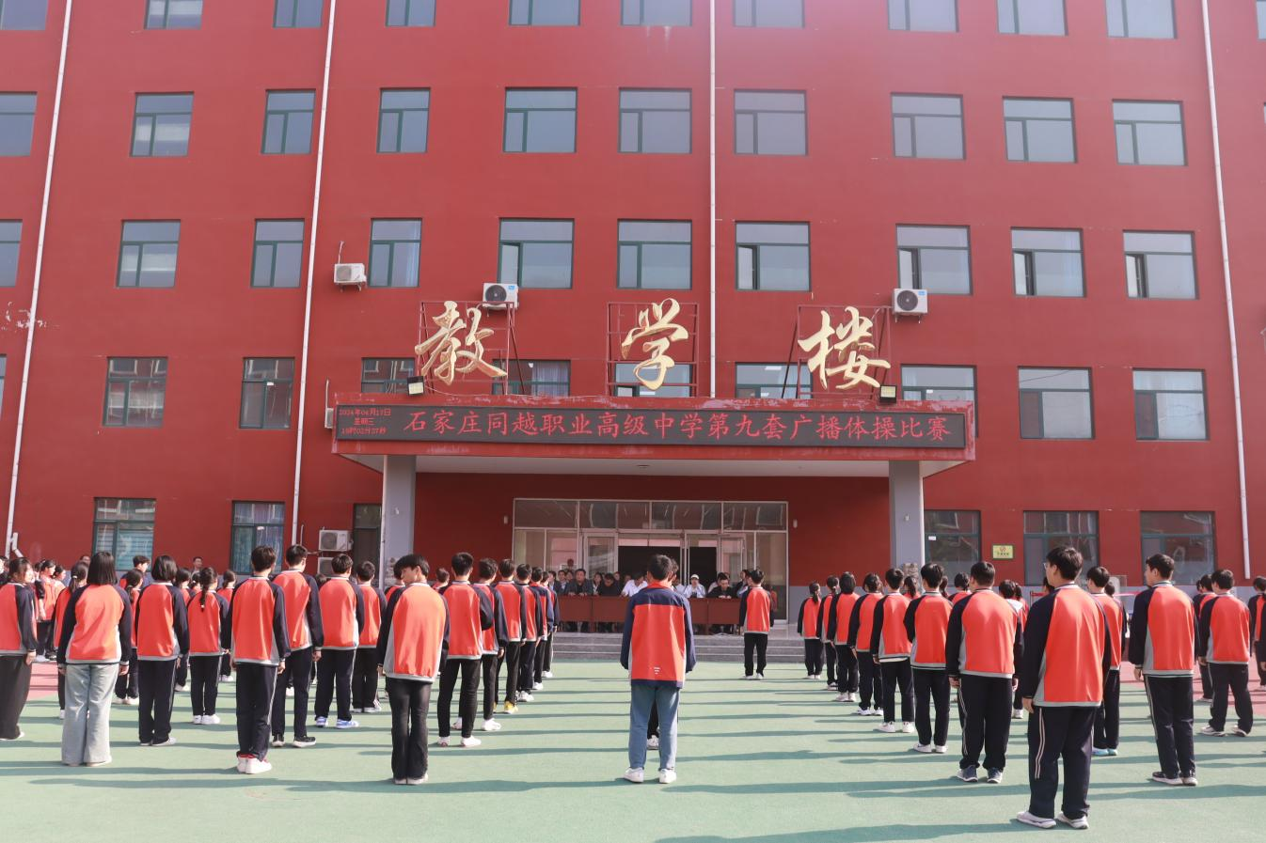

案例一：2024年4月，石家庄同越职业高级中学举行第九套广播体操比赛。为了进一步贯彻落实“五育并举”的教育方针，深化阳光体育运动，丰富校园文化生活，开展此活动。石家庄同越职业高级中学坚持立德树人的根本任务，坚持五育并举，努力构建德智体美劳全面培养的教育体系，为学生终身发展和幸福成长奠基。

学校目前班主任13人，思政课教师49人，德育工作人员4人，体育课专任教师3人，美育课专任教师4人。文化课合格率98%、专业技能合格率98%、体质测评合格率99.7%、暂无毕业生。

**表4 中等职业学校“立德树人”情况统计表**

|  |  |  |  |
| --- | --- | --- | --- |
| **2.1.2**  **立德**  **树人** |  | **2023年** | **2024年** |
| 班主任人数 | 6 | 13 |
| 思想政治课教师数 | 4 | 9 |
| 专职德育工作人员数  （不含班主任） | 4 | 4 |
| 学生文化课合格率 | 95 | 98 |
| 专业技能合格率 | 97 | 98 |
| 体育课专任教师数 | 2 | 3 |
| 美育课专任教师数 | 2 | 4 |
| 学生体质测评合格率 | 98.9% | 99.7% |
| 毕业率 | 0 | 0 |
| 资格证书（职业技能等级证书）获取占比情况 | 0 | 0 |
| 学生获国家级大赛、表彰获奖次数 | 0 | 0 |
| 学生获省级大赛、表彰获奖次数 | 1 | 0 |
| 学生获市级大赛、表彰获奖次数 | 1 | 1 |

2.1.3在校体验

学校坚持“以评促改、以评促教、评教结合、重在教学”的教学理念，充分开展丰富多彩的课外活动、体育比赛等，推进教师和学生评价体系建设。以赛促学，以赛促教，充分调动“学生学，教师教”的积极性，提高了知识水平和技术能力。

2.1.4就业质量

石家庄同越职业高级中学暂时没有毕业生，不涉及就业方面工作。

**表6 中等职业学校就业质量相关情况统计表**

|  |  |  |  |  |
| --- | --- | --- | --- | --- |
| **序号** | **指标** | **单位** | **2023年** | **2024年** |
| **1** | 毕业生人数* | 人 | 0 | 0 |
| **2** | 毕业生去向落实人数 | 人 | 0 | 0 |
| 其中：升学人数 | 人 | 0 | 0 |
| 升入本科人数 | 人 | 0 | 0 |
| 其中：单招升学人数 | 人 | 0 | 0 |
| 3+2转段升学人数 | 人 | 0 | 0 |
| 3+4转段升学人数 | 人 | 0 | 0 |
| “五年一贯”升学人数 | 人 | 0 | 0 |
| 对口升学人数 | 人 | 0 | 0 |
| 通过普通高考升学情况（本科、专科） | 人 | 0 | 0 |
| **3** | 毕业生本省去向落实率 | % | 0 | 0 |
| **4** | 月收入 | 元 | 0 | 0 |
| **5** | 毕业生面向三次产业就业人数 | 人 | 0 | 0 |
| 其中：面向第一产业就业人数 | 人 | 0 | 0 |
| 面向第二产业就业人数 | 人 | 0 | 0 |
| 面向第三产业就业人数 | 人 | 0 | 0 |
| **6** | 自主创业率 | % | 0 | 0 |
| **7** | 毕业三年晋升比例 | % | 0 | 0 |

2.1.5升学情况

石家庄同越职业高级中学暂时没有毕业生，不涉及升学方面工作。

2.1.6创新创业

石家庄同越职业高级中学暂时没有毕业生，不涉及创新创业方面工作。

2.1.7技能大赛

学校第三年办学积极参与省市举办的技能大赛，2024年学校参加了市级美术造型学生技能大赛，获得团体二等奖和个人一等奖。暂无省级技能大赛参赛情况和获奖情况。

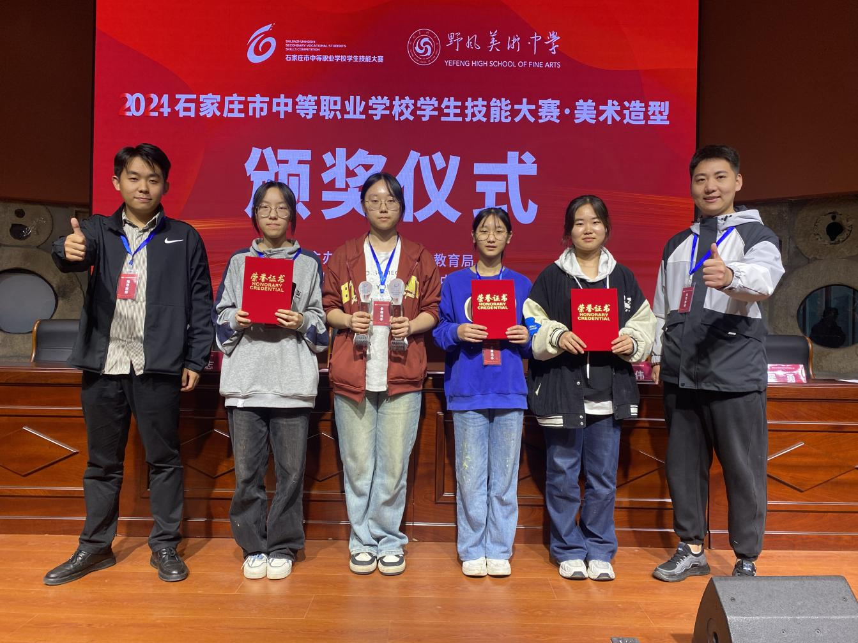

图为美术造型比赛学生获奖合影

2.2教育教学

2.2.1专业建设质量

学校坚持面向艺考升学发展调整专业结构，培育特色专业和重点专业。现有四个专业：社会文化艺术、播音与主持、音乐表演、休闲体育服务与管理。社会文化艺术是学校的骨干专业。

2.2.2课程建设质量

教学管理紧紧围绕艺术特色，人才培养紧扣艺术方向，构建具有艺术特色的校本课程教学模式。

2.2.3教学方法改革

本年度针对工作实际情况对部分制度进行了修改。教师听课制度注重质量，改为每周听一节课、听有准备的课；集体备课“三统一”原则改为“四统一”，集体备课设主备人，备教材（说课）、备教学过程（教法、学法、检测题）、备课件、备作业并达到“四统一”。

2.2.4教学资源建设

学校正在筹备信息化基础设施与应用平台建设、校园网主干最大带宽、在线精品课程、专业教学资源建设、虚拟仿真实训室（基地）等信息化综合实训平台建设、数字资源覆盖专业及核心课程情况、师生信息化应用水平提升等相关工作，积极开展中。

**表7 中等职业学校教学资源建设相关情况统计表**

|  |  |  |  |  |
| --- | --- | --- | --- | --- |
| 1 | 专业教学资源库数 | 个 | 3 | 3 |
| 其中：国家级数量* | 个 | 0 | 0 |
| 接入国家智慧教育平台数* | 个 | 0 | 0 |
| 省级数量 | 个 | 0 | 0 |
| 接入国家智慧教育平台数* | 个 | 0 | 0 |
| 校级数量 | 个 | 3 | 3 |
| 接入国家智慧教育平台数* | 个 | 0 | 0 |
| 2 | 在线精品课程数* | 门 | 0 | 0 |
| 学时 | 0 | 0 |
| 在线精品课程课均学生数* | 人 | 0 | 0 |
| 其中：国家级数量* | 门 | 0 | 0 |
| 接入国家智慧教育平台数* | 门 | 0 | 0 |
| 省级数量 | 门 | 0 | 0 |
| 接入国家智慧教育平台数* | 门 | 0 | 0 |
| 校级数量 | 门 | 0 | 0 |
| 接入国家智慧教育平台数* | 门 | 0 | 0 |
| 3 | 编写教材数 | 本 | 0 | 0 |
| 其中：国家规划教材数* | 本 | 0 | 0 |
| 校企合作编写教材数 | 本 | 0 | 0 |
| 新形态教材数 | 本 | 0 | 0 |
| 接入国家智慧教育平台数* | 本 | 0 | 0 |

2.2.5师资队伍建设

夯实育人基础，努力造就充满活力的高素质教师队伍，从选人用人、优化教师队伍结构、加强师德师风建设、教师提质培优、提高教师待遇等方面入手，激发教师队伍内在动力，夯实育人基础。（1）营造良好环境，吸引聚集高层次教师。用“三个高于”吸引高端人才：“双师型”教师课时费高于普通教师；“学科带头人”课时费高于普通教师；专业课教师课时费高于普通教师。构建基础工资、绩效工资、学历工资、工龄工资、职称工资的体系，为员工上“五险”，教师队伍相对稳定。（2）加强学习培训。依据《新教师培养方案》，对新职教师进行一周的封闭培训，确定新老教师师徒帮促关系；强化教研室作用，经常性开展教改课改攻关和课题攻关活动；坚持学生评教和专家评教，促进教学技能提高。支持教师参加上级各类培训，组织教师参加各级技能比赛。（3）实行红线管理，加强师德师风建设。划出红线，警示越界。（4）持续开展“四个一”活动，着力提升教师能力素质。举办一次教师板书比赛、举办一次教师说课比赛、开展一次教案展评观摩活动、举办一次班主任能力大赛。

3.服务贡献

3.1服务行业企业

依托本校书法专业优势，建立同越书法科普馆，科普馆设立社会服务日。定期为社会周边的群体提供书法科普服务，如讲座、实践等。

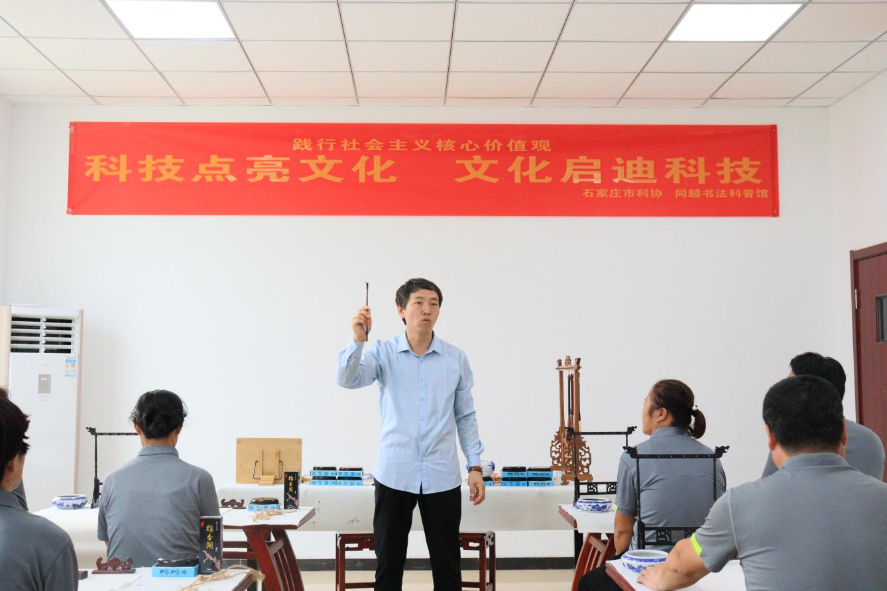

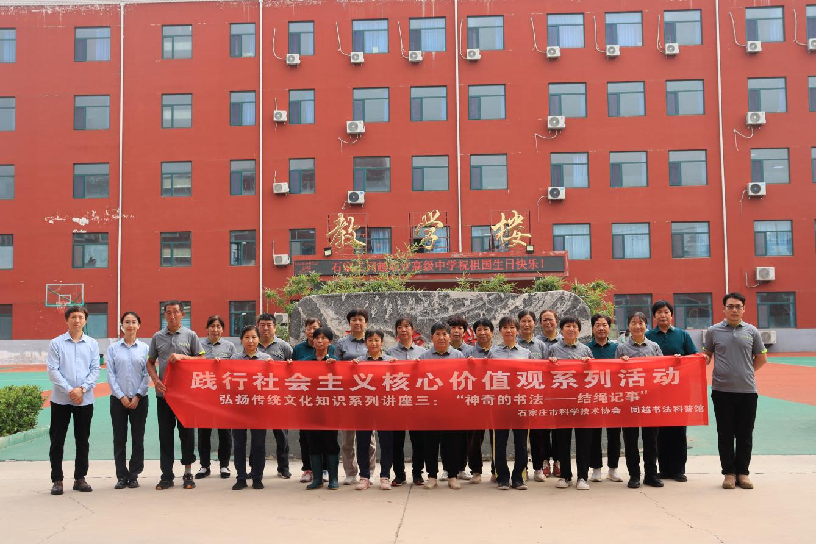

3.2服务乡村振兴

暂无相关举措

3.3服务地方社区

学校办公室、校团委积极组织对接志愿者活动。2024年重阳节，社会服务日走出校园来到西塔口社区健身中心义务劳动。当天还前往古月红养老院为老人们带来一场别开生面的联欢会。

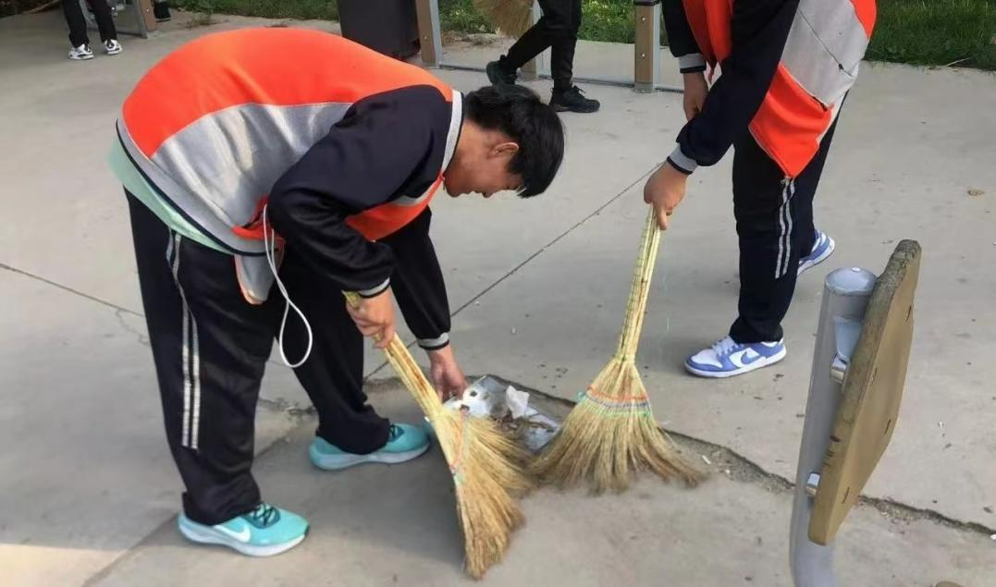

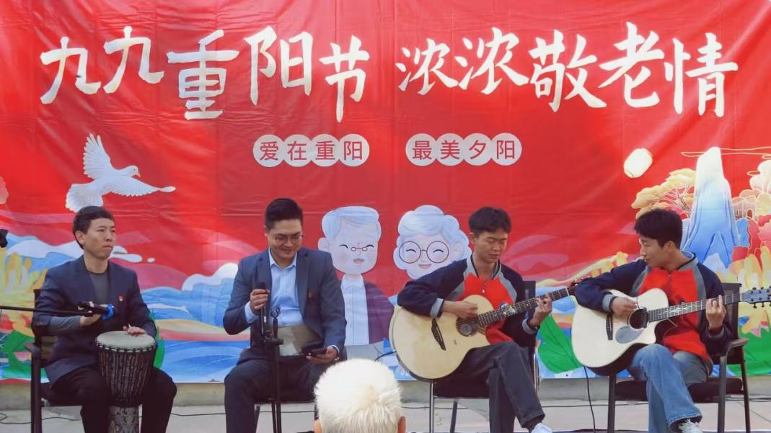

3.4具有本校特色的服务

案例二：2024年5月全国科技活动周，同越书法科普馆了举行“推进书法教育普及 传承中华优秀文化”2024年科技活动周开幕式暨授牌仪式，长安区教育局副局长贾志强，石家庄市科协普及部部长段文涛等领导来到现场授牌讲话。同越书法生与西塔口小学学生，以“手拉手”、“传帮带”的形式，深度挖掘了结绳记事体验、拓印求帖、甲骨文挖掘、软笔书写等多个体验项目。

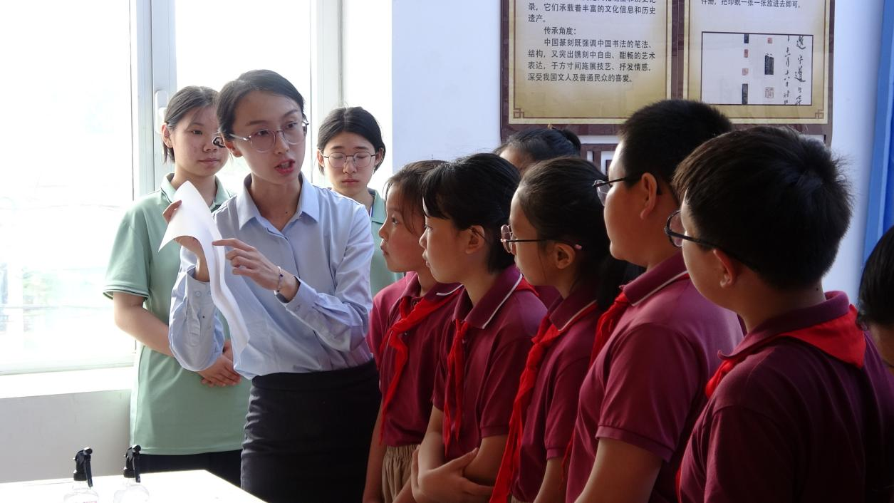

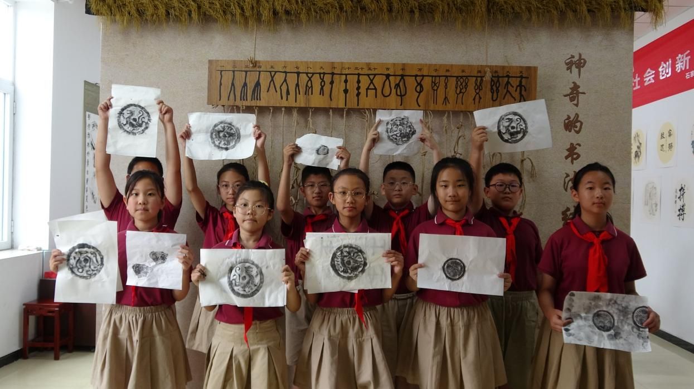

3.5服务对口支援

暂不涉及此项工作

4.文化传承

4.1大师工作室传承文化

暂无相关举措。

4.2专业课程传承文化

学校在教学过程中融入“大思政”理念，要求全体教师做到课程思政，在授课过程中融入思政元素，并体现在教案中。如讲汉字演变和文房四宝的时候，也会讲当时的历史和背景故事，帮助学生更好的了解。

4.3校园活动传承文化

2024年3月31日，在党支部的带领下，学校全体党员、团员来到华北烈士陵园，开展“缅怀革命先烈 弘扬民族精神”活动。2024年9月23日，由石家庄同越职业高级中学承办的庆祝中华人民共和国成立75周年“翰墨飘香庆华诞 丹青溢彩绘宏图”大型书画笔会活动隆重举行。本次活动旨在以书画艺术为纽带，表达对党、对祖国的无限热爱和美好祝愿。

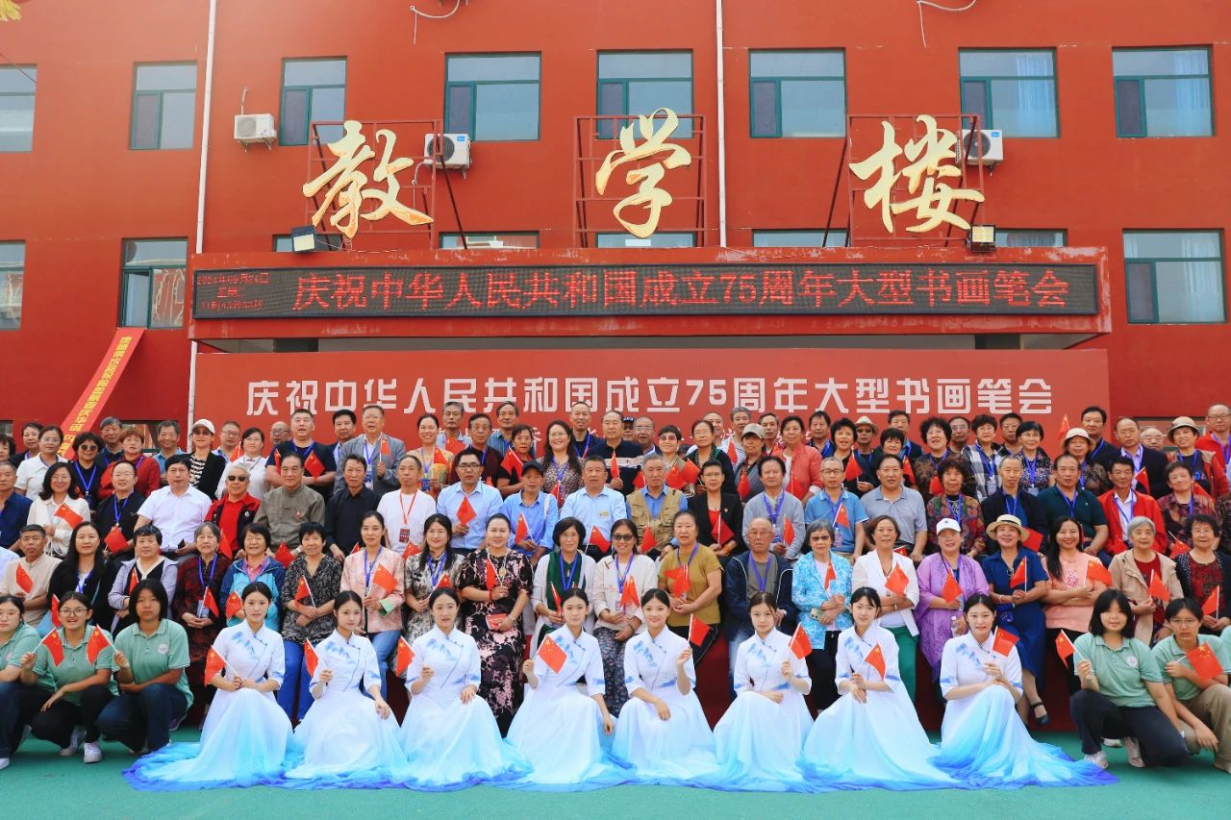

图为庆祝中华人民共和国成立75周年“翰墨飘香庆华诞 丹青溢彩绘宏图”大型书画笔会全体人员合影

5.国际合作

5.1留学生培养质量

暂不涉及此项工作。

5.2合作办学质量

暂不涉及此项工作。

5.3开发标准质量

暂不涉及此项工作。

5.4国（境）外独立办学质量

暂不涉及此项工作。

5.5助力“一带一路”建设质量

暂不涉及此项工作。

5.6提升学生国际化素养质量

暂不涉及此项工作。

6.产教融合

6.1校企合作开展情况和效果

没有实习生、毕业生暂不涉及此项工作。

6.2现代学徒制开展情况

没有实习生、毕业生暂不涉及此项工作。

6.3学生实习实训

没有实习生、毕业生暂不涉及此项工作。

6.4集团化办学

没有实习生、毕业生暂不涉及此项工作。

6.5平台建设情况

没有实习生、毕业生暂不涉及此项工作。

7.发展保障

7.1国家政策落实

学校严格按照国家省有关文件精神开展学生资助工作，严明程序、公正公开公平，包括免除全部学费和助学金的落实等。

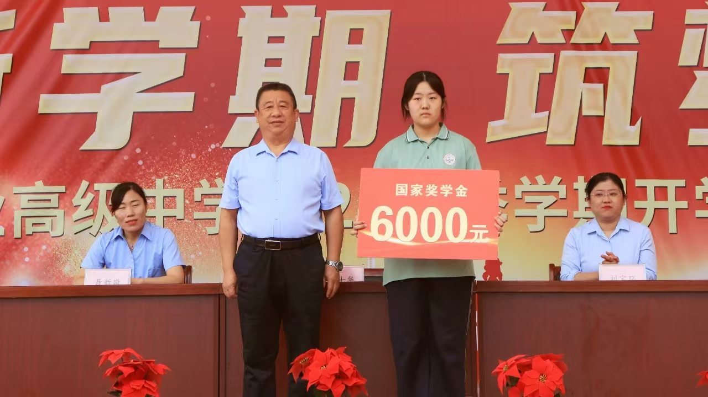

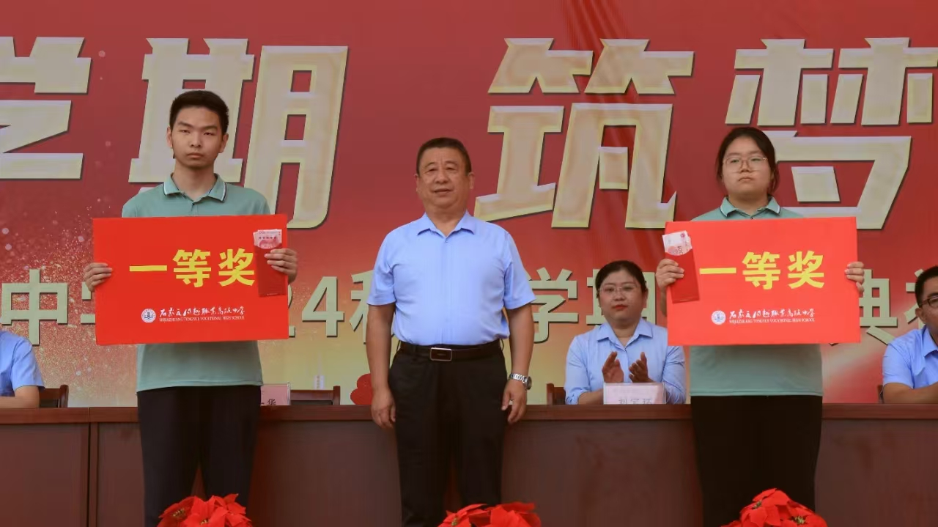

7.2地方政策落实

学校积极落实省市区三级主管部门下发的各项政策，全力以赴，不打折扣。2024年全力推进河北省中职学校标准化建设验收工作，严密组织、逐级分工、档案细化、压实责任。

7.3学校治理

“学校安全重于泰山”。本学期来，教育局、住建局、消防大队、公安局、市场监督管理局等各部门针对各方面安全问题对学校进行检查达30余次。为能够营造一个安全、文明、健康的育人环境，学校把安全工作列入重要议事日程，制定了石家庄同越职业高级中学《治本攻坚三年行动方案(2024-2026年) 》，通过方案的指导及培训、讲座、演练等各种形式的学习，帮助全校教师及行政工作人员、门卫保安人员，明确各自工作的具体内容。进一步提升教师、学生及家长的安全理念，增强师生安全意识和避险逃生能力，建立重大事故隐患动态清零的常态化机制，加快推进我校安全治理体系，坚决防范化解重大安全风险，确保学校安全形势持续稳定。

7.4质量保证体系建设

2023级学生比2022级学生规模翻了一倍，是学校第二籍学生。我们将在此基础上，不断深耕教育教学，使得教学成绩和水平上一个新台阶。

7.5经费投入

按照国家有关农村职业教育发展规定生均拨款2000元，2024年到位资金为：13.06万元。项目资金包括科普馆建设、专业设备购置、修缮，教学设备更新等，2024年硬件设备投入为96.2万元，全部为教学设备，专款专用，按时、按质、按量完成。

8. 挑战与展望

8.1 面临挑战

挑战1：市场竞争加剧

随着职业教育市场的不断扩大，中职学校之间的竞争日益激烈。如何在众多学校中脱颖而出，成为学生和家长的首选，是我们面临的一大挑战。

挑战2：师资力量建设

虽然我们在师资队伍建设方面取得了一定成效，但面对日益复杂的教学需求，如何进一步吸引和留住优秀人才，提升教师的专业素养和教学能力，仍是我们面临的重要挑战。

挑战3：学生综合素质培养

在注重专业技能培养的同时，如何加强学生的综合素质教育，提升学生的道德品质、人文素养和创新能力，是我们需要不断探索和实践的课题。

挑战4：生源问题

民办学校的招生工作宣传力度弱，生源渠道少，家长认可度不高，面临招生难、生源差等问题。

8.2 未来展望

1、继续强化科学、规范管理，确保质量稳步提升，办学生喜欢、家长信任、社会认可、人民满意的学校。

2.以学生全面发展为宗旨，以“素质质量”为中心，完善细化绩效量化考核办法。注重德育实效性的研究，扎实抓好学生行为习惯的养成，落实在校一日行为规范要求。

3、以教书育人、服务育人、环境育人为重点，加强师德教育，提高我们爱岗敬业、为人师表等师德素质，营造良好的育人环境。

4、以骨干教师为主导，开展集体备课活动，提高备课质量，培养一批思想过硬、业务精良的学科带头人。

5、加强学校安全防范工作，做到安全工作警钟常鸣，让学生在安全、健康、和谐的环境下茁壮成长。

2024年12月16日

附表：

1. 人才培养质量计分卡

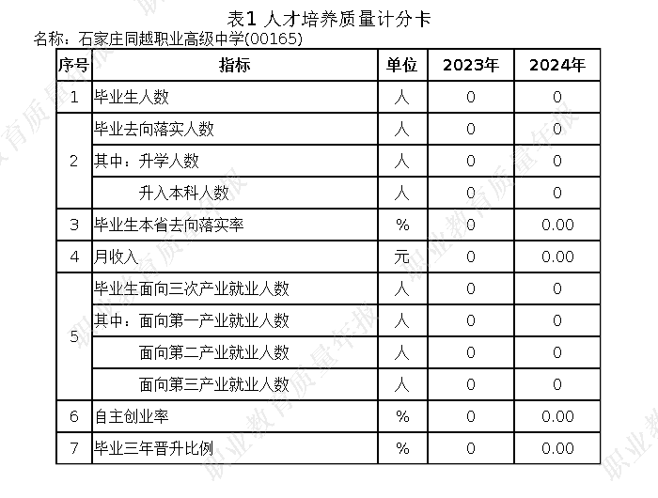

1. 教学资源表

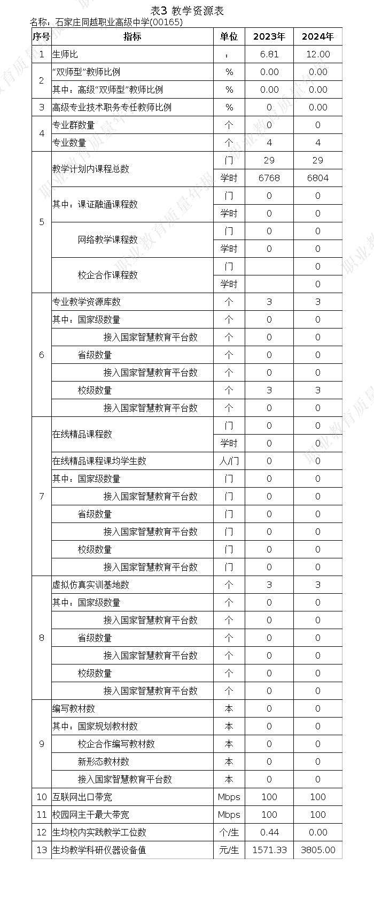

1. 服务贡献表

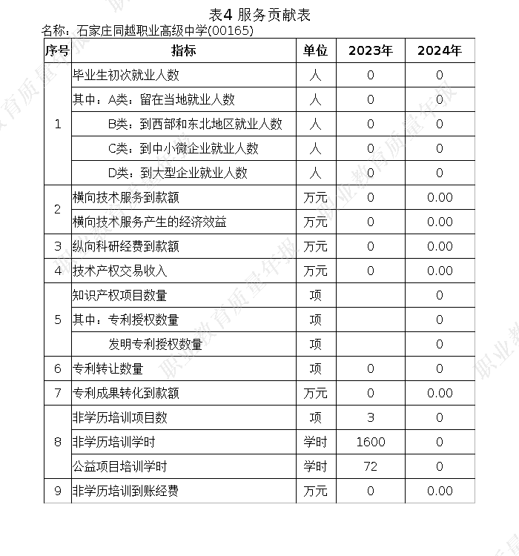

1. 国际影响表

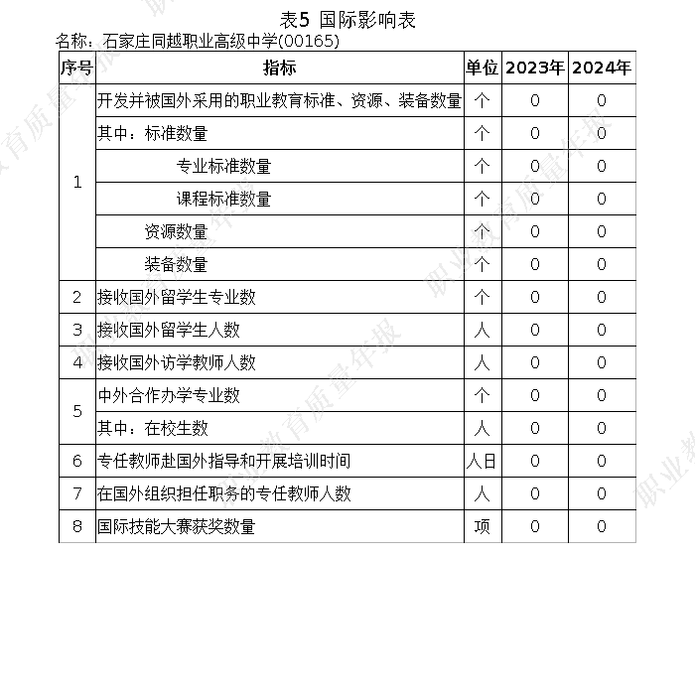

（六）落实政策表

